**ЗВІТ КОМУНАЛЬНОЇ УСТАНОВИ**

**«ІНКЛЮЗИВНО-РЕСУРСНИЙ ЦЕНТР»**

**БОРИСЛАВСЬКОЇ МІСЬКОЇ РАДИ**

**ЛЬВІВСЬКОЇ ОБЛАСТІ ЗА 2022 РІК**

1. Комунальна установа «Інклюзивно-ресурсний центр» Бориславської міської ради Львівської області
2. Угода з Східницькою ТГ на стадії погодження сесією Східницької селищної ради (очікуємо на виділення коштів через сесію Східницької селищної ради, повідомляють, що 99, 9 % кошти виділять, зі сторони ІРЦ всі умови виконані та документи зроблені, надаються КРЗ дітям сусідньої громади)
3. Курси +сертифікати **(Додаток 1)**
4. Поки що не було співпраці з міжнародними організаціями.
5. Участь ІРЦ в проєкті місцевих ініціатив на 2022 рік«Придбання обладнання для інклюзивного спортивно-ігрового майданчика» комунальної установи «Інклюзивно-ресурсний центр» Бориславської міської ради Львівської області.

Проєкт був розроблений, пройшов всі стадії та був успішно зареєстрований, було залучено спонсора який надав кошти на небюджетний внесок в розмірі 11% загальної вартості в сумі 23 тис 149 грн., загальна вартість проєкту:210,450 тис грн.

На сьогоднішній день проєкт ІРЦ заморожений, в зв’язку з військовою агресією росії проти України.

1. Робота з внутрішньо переміщеними особами: ІРЦ Бориславської міської ради, з початку військової агресії працює з ВПО, а саме: фахівці Ірц щоденно з 14.03.22р. до 1 липня 2022 року працювали з 5 дітьми-сиротами з м. Волновахи, з 9.30 до 12.30, дітям надавались КРЗ з вч.реабілітологом, вч.логопедом та практичним психологом.

Надано: 38 консультацій з подальшими корекційними заняттями дітям з ООП з Київської, Херсонської, Харківської та Донецької областей

Консультації було надано 28 дорослим по роботі з дітьми з ООП.

Проведено 6 виїзних КО дітям позбавленим батьківського піклування чи перебувають в складних життєвих обставинах.

Проведено 5 КО розвитку дітей з ООП.

1. Зміцнення матеріально-технічної бази ІРЦ (кошти державного бюджету та залучення спонсорських коштів) для створення безбар’єрного освітнього середовища в ІРЦ;
2. Сайт ІРЦ: <http://inclusivecentrboryslav.kl.com.ua/> публікації ведуться постійно, сайт розроблений з 2018 року, постійно оновлюється та змінюється з дотриманням всіх рекомендацій фахівців ДОН ЛОДА.
3. Сторінка у соціальній мережі facebook:

<https://www.facebook.com/inclusivecentrboryslav/> сторінка ведеться за усіма правилами ведення сторінок установ: наявний зворотній зв’язок, інформація про установу та послуги, поповнюється практично щоденно корисними матеріалами, ресурсами, анонсами.

1. Створення авторських дидактичних ігор на розвиток логіки, пам’яті, вдосконалення навичок читання та математичних навичок в програмі learning apps.
2. Напрацювання в дистанційній роботі є з 2021 року, створено батьківську спільноту на каналі Telegram «Скарбничка ІРЦ» куди надаються матеріали для роботи з дітьми з ООП батькам, інформація про роботу установи та корисні посилання.

Фахівці ІРЦ проводять консультації та КРЗ в телеграм, дають завдання та отримують зворотній зв’язок з батьками.

1. Проведення семінарів, нарад з педагогічними працівниками закладів освіти, участь у нарадах з органами управління освітою, засновниками ІРЦ та ін. **(Додаток 2)**
2. Звичайно основним досягненням у 2022 році є офлайн робота ІРЦ, збереження особового складу, впровадження і надалі інклюзії в заклади освіти Бориславської ТГ та Східницької ТГ, розроблення проєкту про встановлення інклюзивного майданчика для дітей з ООП, розроблення Угоди з Східницькою ТГ, проведення КО та КРЗ в незалежності від наявності світла, повітряної тривоги.

Головним викликом є ефективна робота ІРЦ під час військового стану.

1. Створено професійну спільноту асистентів вчителів та вихователів Бориславської ТГ, розроблено ряд установчих документів: положення про спільноту, протоколи зібрань. Річний план спільноти. Ментором спільноти та організатором є директор КУ ІРЦ.

**Додаток 1**

Курси та сертифікати фахівців ІРЦ за 2022 рік

|  |  |  |  |  |  |  |
| --- | --- | --- | --- | --- | --- | --- |
| № з/п | ПІБ особи | Посада | Назва/тема курсу підвищення кваліфікації | Рік | Обсяг годин | Сертифікат (№ ким коли виданий) |
| 1. | Райхель І.В. | фахівець ІРЦ(вч. реабілітолог) | «Лікувальна фізкультура- новий погляд на інклюзію» | 2022 | 30 год | №26557340762282  ГО «ІППО»  19.09.2022р |
| 2. | Райхель І.В. | фахівець ІРЦ(вч. реабілітолог) | «Інноваційні підходи до навчання дітей з ООП, питання та відповіді» | 2022 | 3,5 год | Інститут спеціальної педагогіки і психології ім. М. Ярмаченка НАПН України ГО «Квант Раціо» 10.02.2022р |
| 3. | Райхель І.В. | фахівець ІРЦ(вч. реабілітолог) | «Інтелектуальні труднощі в дітей з ООП: критерії визначення та рівні підтримки» | 2022 | 3,5 год | Інститут спеціальної педагогіки і психології ім. М. Ярмаченка НАПН України ГО «Квант Раціо» 10.02.2022р |
| 4. | Райхель І.В. | фахівець ІРЦ(вч. реабілітолог) | «Визначення різнорівневої підтримки дітей з труднощами опанування навичок читання та письма» | 2022 | 3,5 год | Інститут спеціальної педагогіки і психології ім. М. Ярмаченка НАПН України ГО «Квант Раціо» 10.02.2022р |
| 5. | Райхель І.В. | фахівець ІРЦ(вч. реабілітолог) | «Роз’яснення постанови, щодо організації навчання осіб з ООП» | 2022 | 3,5 год | Інститут спеціальної педагогіки і психології ім. М. Ярмаченка НАПН України ГО «Квант Раціо» 10.02.2022р |
| 6. | Райхель І.В. | фахівець ІРЦ(вч. реабілітолог) | «Як скласти висновок про комплексну психолого-педагогічну оцінку розвитку особи» | 2022 | 3,5 год | Інститут спеціальної педагогіки і психології ім. М. Ярмаченка НАПН України ГО «Квант Раціо» 10.02.2022р |
| 7. | Гумен І.М. | фахівець ІРЦ(вч. логопед) | «Методичні прийоми логопедичної роботи з дітьми дошкільного віку: практичні кроки» | 2022 | 30 год | КС732600 ТОВ Всеосвіта  15.03.2022р |
| 8. | Гумен І.М. | фахівець ІРЦ(вч. логопед) | «Інклюзія. Особливості роботи вчителя-логопеда в групі дітей з ООП» | 2022 | 30 год | №43771659  ГО «ІППО» |
| 9. | Гумен І.М. | фахівець ІРЦ(вч. логопед) | «Забезпечення якості дошкільної освіти» | 2022 | 30 год | КЗ ЛОР ЛОІППО |
| 10. | Добуш М.В. | фахівець ІРЦ(пр.психолог) | «Особливості сенсорної інтеграції дитини з ООП: шляхи та методи корекції» | 2022 | 15 год | №6833783168252 ГО «Фонд підтримки інформаційного забезпечення студентів» |
| 11. | Добуш М.В. | фахівець ІРЦ(пр.психолог) | «Перша психологічна допомога, самодопомога та пом’якшення вигорання для спеціалістів, які надають допомогу» | 2022 | 12 год | Директор міжнародних тренінгових програм Ізраїльська коаліція травми |
| 12. | Добуш М.В. | фахівець ІРЦ(пр.психолог) | «Універсальні освітні матеріали для дистанційного та змішаного навчання дітей з ООП» | 2022 | 30 год | Фінська підтримка реформи української школи |
| 13. | Добуш М.В | фахівець ІРЦ(пр.психолог) | «Інноваційні підходи до навчання дітей з ООП, питання та відповіді» |  | 3,5 год | Інститут спеціальної педагогіки і психології ім. М. Ярмаченка НАПН України ГО «Квант Раціо» 10.02.2022р |
| 14. | Добуш М.В | фахівець ІРЦ(пр.психолог) | «Інтелектуальні труднощі в дітей з ООП: критерії визначення та рівні підтримки» |  | 3,5 год | Інститут спеціальної педагогіки і психології ім. М. Ярмаченка НАПН України ГО «Квант Раціо» 10.02.2022р |
|  | Добуш М.В | фахівець ІРЦ(пр.психолог) | «Визначення різнорівневої підтримки дітей з труднощами опанування навичок читання та письма» |  | 3,5 год | Інститут спеціальної педагогіки і психології ім. М. Ярмаченка НАПН України ГО «Квант Раціо» 10.02.2022р |
|  | Добуш М.В | фахівець ІРЦ(пр.психолог) | «Роз’яснення постанови, щодо організації навчання осіб з ООП» |  | 3,5 год | Інститут спеціальної педагогіки і психології ім. М. Ярмаченка НАПН України ГО «Квант Раціо» 10.02.2022р |
|  | Добуш М.В | фахівець ІРЦ(пр.психолог) | «Як скласти висновок про комплексну психолого-педагогічну оцінку розвитку особи» |  | 3,5 год | Інститут спеціальної педагогіки і психології ім. М. Ярмаченка НАПН України ГО «Квант Раціо» 10.02.2022р |
|  | Дидик А.В. | директор ІРЦ | «Безбар’єрна грамотність» | 2022 | 0.2 ЄКТС | Міністерство цифрової трансформації  24.01.2022 |
|  | Дидик А.В. | директор ІРЦ | «Управлінська діяльність директора ІРЦ» | 2022 | 30 год | ААХ-2715  КЗ ЛОР ЛОІППО  14.10.2022р |
|  | Дидик А.В. | директор ІРЦ | «Інноваційні підходи до навчання дітей з ООП, питання та відповіді» | 2022 | 3,5 год | Інститут спеціальної педагогіки і психології ім. М. Ярмаченка НАПН України ГО «Квант Раціо» 10.02.2022р |
|  | Дидик А.В. | директор ІРЦ | «Інтелектуальні труднощі в дітей з ООП: критерії визначення та рівні підтримки» | 2022 | 3,5 год | Інститут спеціальної педагогіки і психології ім. М. Ярмаченка НАПН України ГО «Квант Раціо» 10.02.2022р |
|  | Дидик А.В. | директор ІРЦ | «Визначення різнорівневої підтримки дітей з труднощами опанування навичок читання та письма» | 2022 | 3,5 год | Інститут спеціальної педагогіки і психології ім. М. Ярмаченка НАПН України ГО «Квант Раціо» 10.02.2022р |
|  | Дидик А.В. | директор ІРЦ | «Роз’яснення постанови, щодо організації навчання осіб з ООП» | 2022 | 3,5 год | Інститут спеціальної педагогіки і психології ім. М. Ярмаченка НАПН України ГО «Квант Раціо» 10.02.2022р |
|  | Дидик А.В. | директор ІРЦ | «Як скласти висновок про комплексну психолого-педагогічну оцінку розвитку особи» | 2022 | 3,5 год | Інститут спеціальної педагогіки і психології ім. М. Ярмаченка НАПН України ГО «Квант Раціо» 10.02.2022р |

**Додаток 2**

**КПСС**

28.11.2022[Без категорії](http://inclusivecentrboryslav.kl.com.ua/category/%d0%b1%d0%b5%d0%b7-%d0%ba%d0%b0%d1%82%d0%b5%d0%b3%d0%be%d1%80%d1%96%d1%97/)[Коментарі: 0](http://inclusivecentrboryslav.kl.com.ua/%d0%ba%d0%bf%d1%81%d1%81/#respond)

[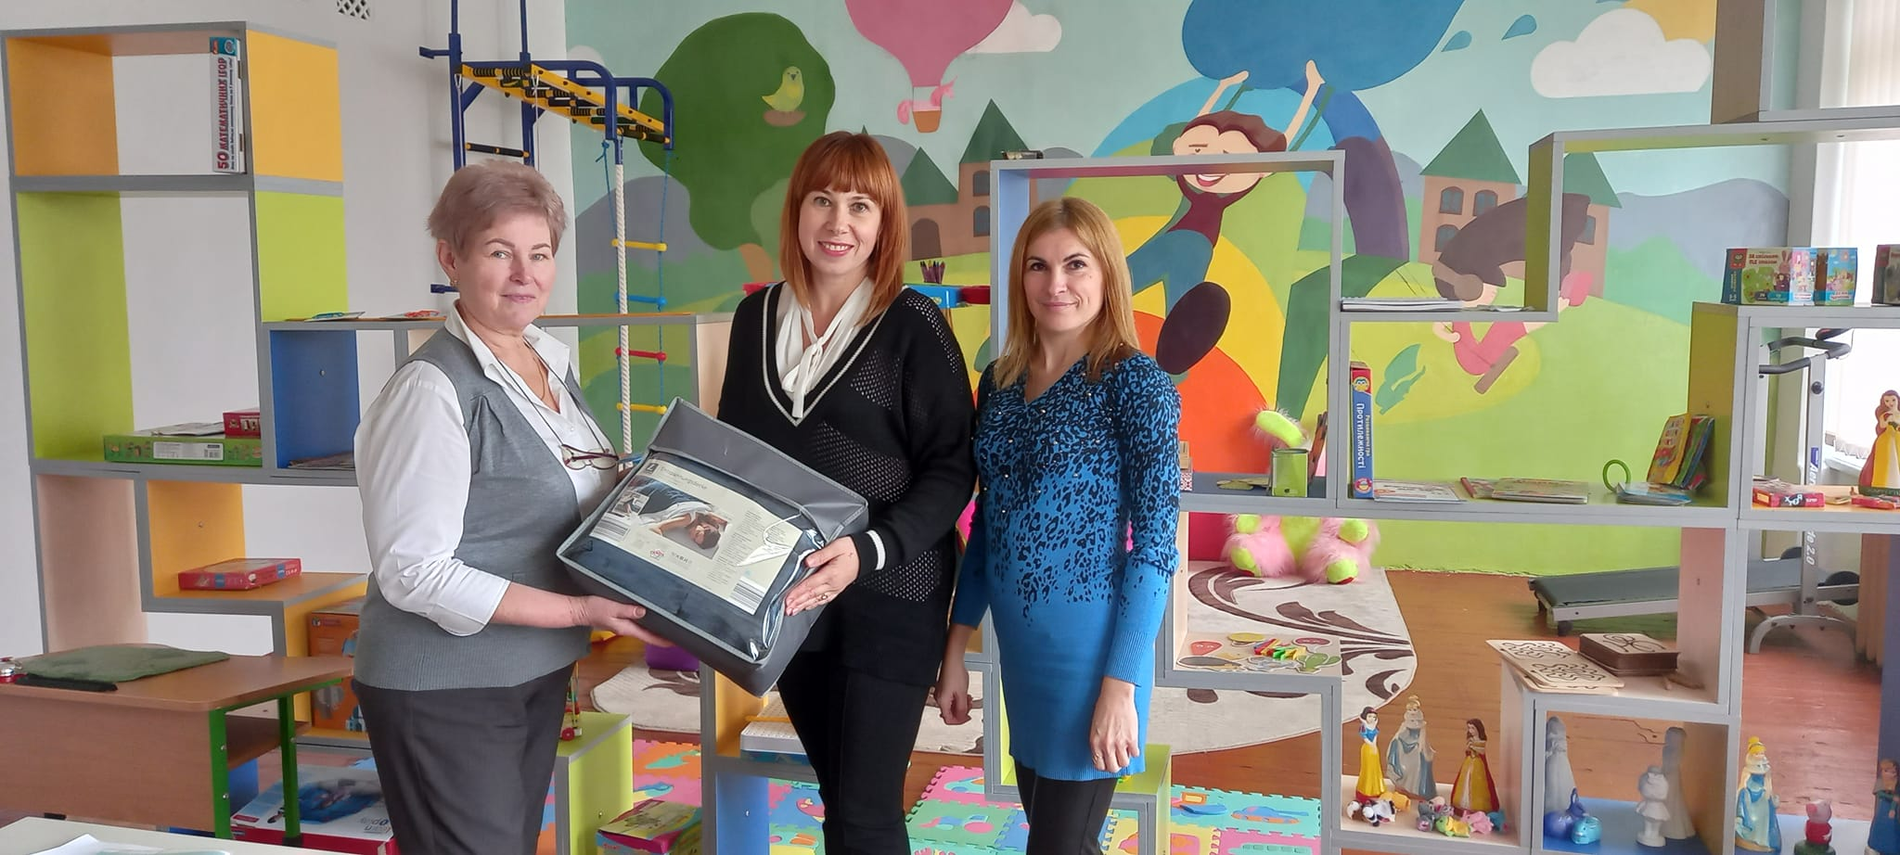](http://inclusivecentrboryslav.kl.com.ua/wp-content/uploads/2022/11/311406136_538865241576038_4154490248197863251_n.jpg)

Командна робота – завжди високий результат, а [БОРИСЛАВСЬКА ШКОЛА №7](https://www.facebook.com/groups/boryslav7school/?__cft__%5b0%5d=AZU6ZKy9wouUiZJAPrbKvHS8S7aupLGg2Q3YLYULEbdMpNKuqXQo2rHGrtn2ikqpoy_4uFXfuL6nUCInRhYfdPoqKORuN8oTkq_P9QvgBP_s2iLyDCwcreKW8Qb4GlIodqTn5NIOLPkqrSmwm4mxlgoBdhAmEUkCPyOtOM4FEOIt8OCyr07XQZ2pjeCF7DSGQIg&__tn__=-UK*F) , чудовий приклад висококваліфікованої, організованої, дружньої та працьовитої команди!  
В рамках співпраці [КУ”Інклюзивно-ресурсний центр” Бориславської міської ради](https://www.facebook.com/inclusivecentrboryslav?__cft__%5b0%5d=AZU6ZKy9wouUiZJAPrbKvHS8S7aupLGg2Q3YLYULEbdMpNKuqXQo2rHGrtn2ikqpoy_4uFXfuL6nUCInRhYfdPoqKORuN8oTkq_P9QvgBP_s2iLyDCwcreKW8Qb4GlIodqTn5NIOLPkqrSmwm4mxlgoBdhAmEUkCPyOtOM4FEOIt8OCyr07XQZ2pjeCF7DSGQIg&__tn__=-%5dK*F) та  
БОРИСЛАВСЬКА ШКОЛА №7 , та з метою складення та підписання ІПР для осіб які навчаються на інклюзивному навчанні 3-4.10 2022р. було проведено засідання команд психолого-педагогічного супроводу.  
Дякуємо педагогічному колективу, а особливо асистентам вчителів за приклад співпраці з батьками та вчителями, за сумлінну працю та чудово складені ІПР! Так тримати!

Бачити менше

**КПСС у ЗЗСО І-ІІІ ступенів #1**

28.11.2022[Без категорії](http://inclusivecentrboryslav.kl.com.ua/category/%d0%b1%d0%b5%d0%b7-%d0%ba%d0%b0%d1%82%d0%b5%d0%b3%d0%be%d1%80%d1%96%d1%97/)[Коментарі: 0](http://inclusivecentrboryslav.kl.com.ua/%d0%ba%d0%bf%d1%81%d1%81-%d1%83-%d0%b7%d0%b7%d1%81%d0%be-%d1%96-%d1%96%d1%96%d1%96-%d1%81%d1%82%d1%83%d0%bf%d0%b5%d0%bd%d1%96%d0%b2-1/#respond)

[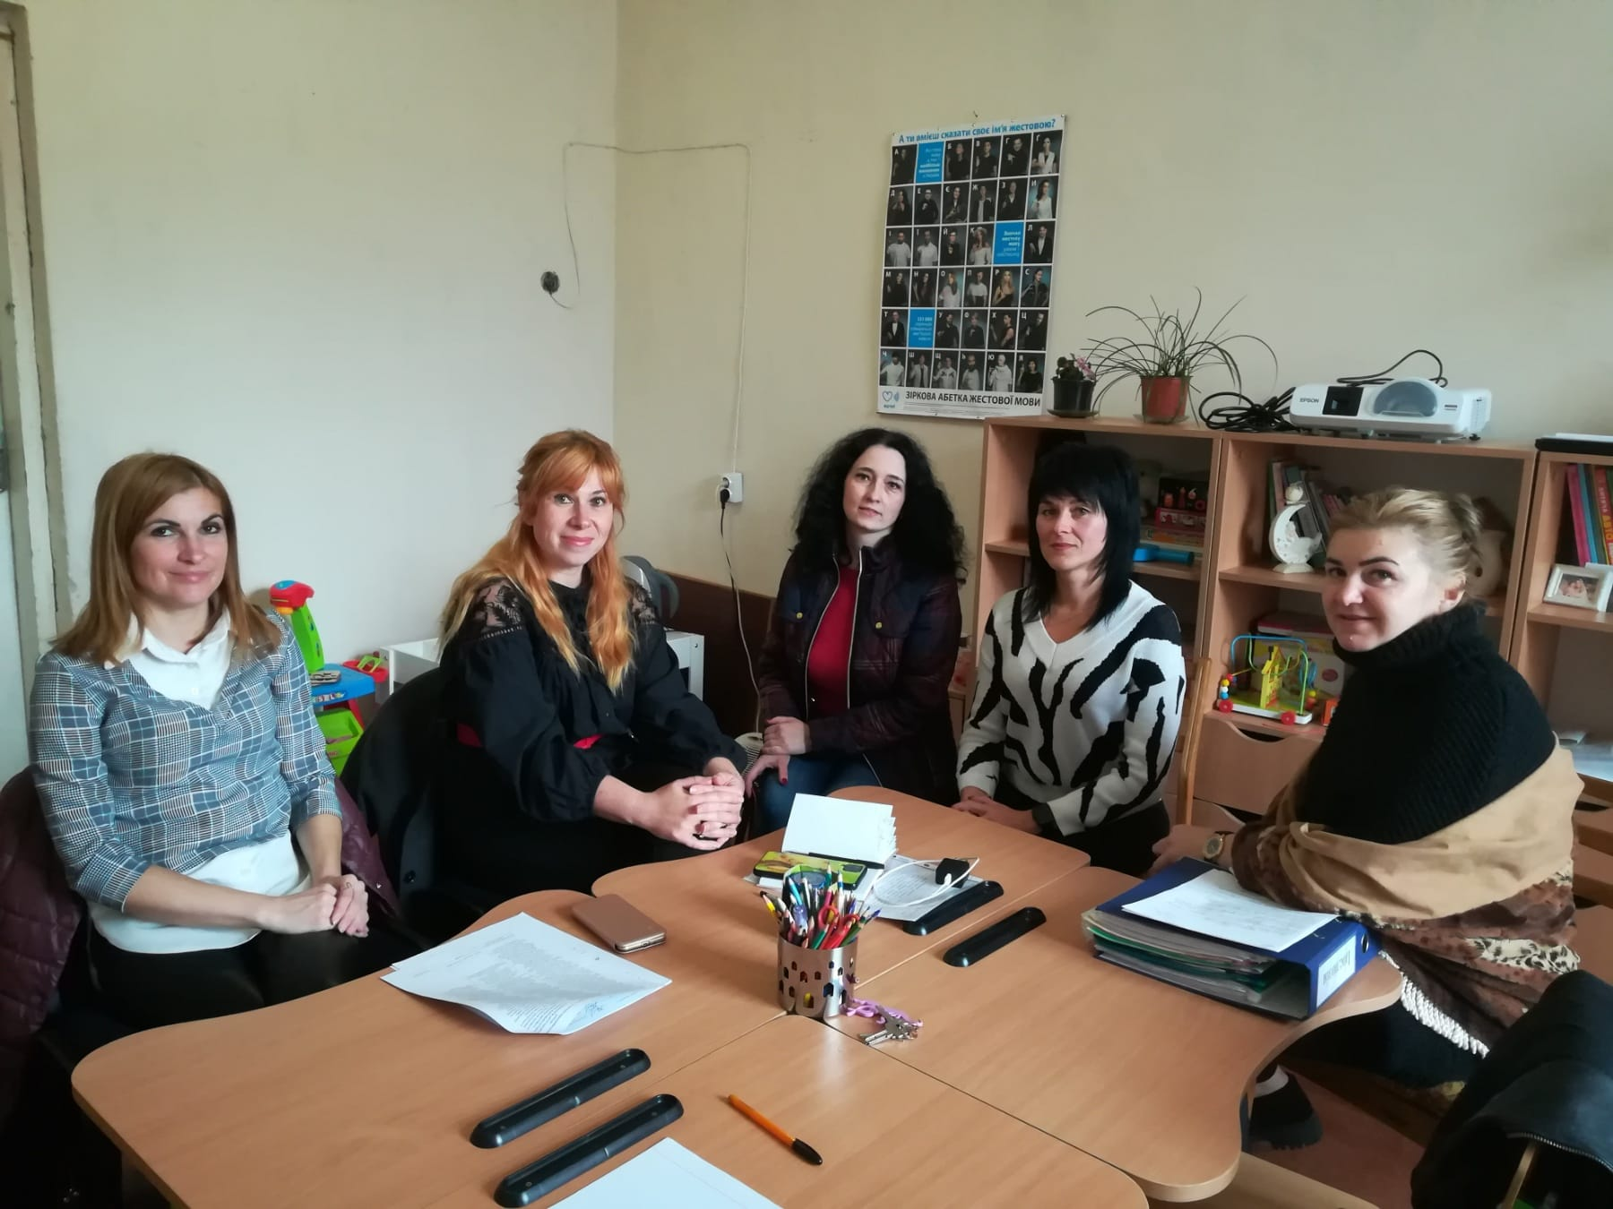](http://inclusivecentrboryslav.kl.com.ua/wp-content/uploads/2022/11/311273931_538898531572709_3699479147417511428_n.jpg)

28.09.2022 року відбулось засідання команд супроводу психолого-педагогічного супроводу осіб з ооп Бориславський ЗЗСО І-ІІІ ступенів #1.

Передумовою у забезпеченні ефективності навчання осіб з ооп є індивідуалізація освітнього процесу з урахуванням її індивідуальних потреб і можливостей, здібностей та інтересів. Саме для цього і складаються індивідуальні програми розвитку!

Завдяки професійним діям адміністрації [Бориславський ЗЗСО І-ІІІ ступенів #1](https://www.facebook.com/profile.php?id=100076446952906&__cft__%5b0%5d=AZWsVfwT3oRjz5QVTCEGVu6U_4sqL-FdKdWInX5v8oLGaUHtHIvR2QxVDpCbUkKGanCsGY_AKULRkVPbab0eWWj5A78-O33t_Uda1nWuKMAAEJM0lExpcNQiAK8hHkE-tBrEAZpHf2cWUynGAR_WFsOMPX4_649sW8dlYIv13IEj6wx4ecyAwIrxRB9lxIbMOL0&__tn__=-%5dK-R) , а саме голові команди супроводу – Ользі Богданівній, професійно організовано роботу та комунікацію асистентів вчителів з всіма учасниками команд супроводу!

Дякуємо за співпрацю!

**Засідання команди психолого-педагогічного супроводу в Бориславський ЗЗСО І-ІІІ ступенів 5**

28.11.2022[Без категорії](http://inclusivecentrboryslav.kl.com.ua/category/%d0%b1%d0%b5%d0%b7-%d0%ba%d0%b0%d1%82%d0%b5%d0%b3%d0%be%d1%80%d1%96%d1%97/)[Коментарі: 0](http://inclusivecentrboryslav.kl.com.ua/%d0%b7%d0%b0%d1%81%d1%96%d0%b4%d0%b0%d0%bd%d0%bd%d1%8f-%d0%ba%d0%be%d0%bc%d0%b0%d0%bd%d0%b4%d0%b8-%d0%bf%d1%81%d0%b8%d1%85%d0%be%d0%bb%d0%be%d0%b3%d0%be-%d0%bf%d0%b5%d0%b4%d0%b0%d0%b3%d0%be%d0%b3-2/#respond)

[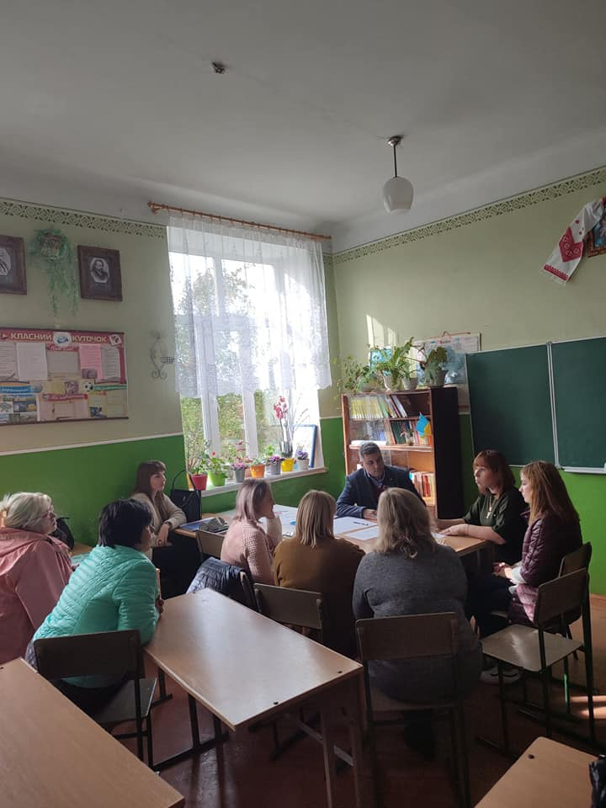](http://inclusivecentrboryslav.kl.com.ua/wp-content/uploads/2022/11/311459142_538905484905347_311946958687008687_n.jpg)

5.10.2022р відбулось засідання команди психолого-педагогічного супроводу в [Бориславський ЗЗСО І-ІІІ ступенів 5](https://www.facebook.com/profile.php?id=100081342888872&__cft__%5b0%5d=AZWjiMX93NssUGuwThZvrFoB1mfmXG9MjbYGOIVUknfKR-Y0HFCZI9qKLcW5-iUr-WDy8lMJjdDCX41FpBUIeHuOTlBfVcbw-Z3B39laCAVT5UmiaH0B2tPWV6tvB7TWie1x3IwzelSHb1z_owM1zUl8QMEaup5b2THITVwA4wC2fHfEbWJwvFUh4W0YXe0A3Bw&__tn__=-%5dK-R).

Були висвітлені актуальні питання щодо організації навчального процесу, ведення документації, консультативна допомога батькам та методична підтримка педагогам.

Дякуємо педагогічному колективу за пророблену роботу, адміністрації та керівнику команди супроводу- Олегу Любомировичу за бездоганну організацію інклюзивного навчання!

[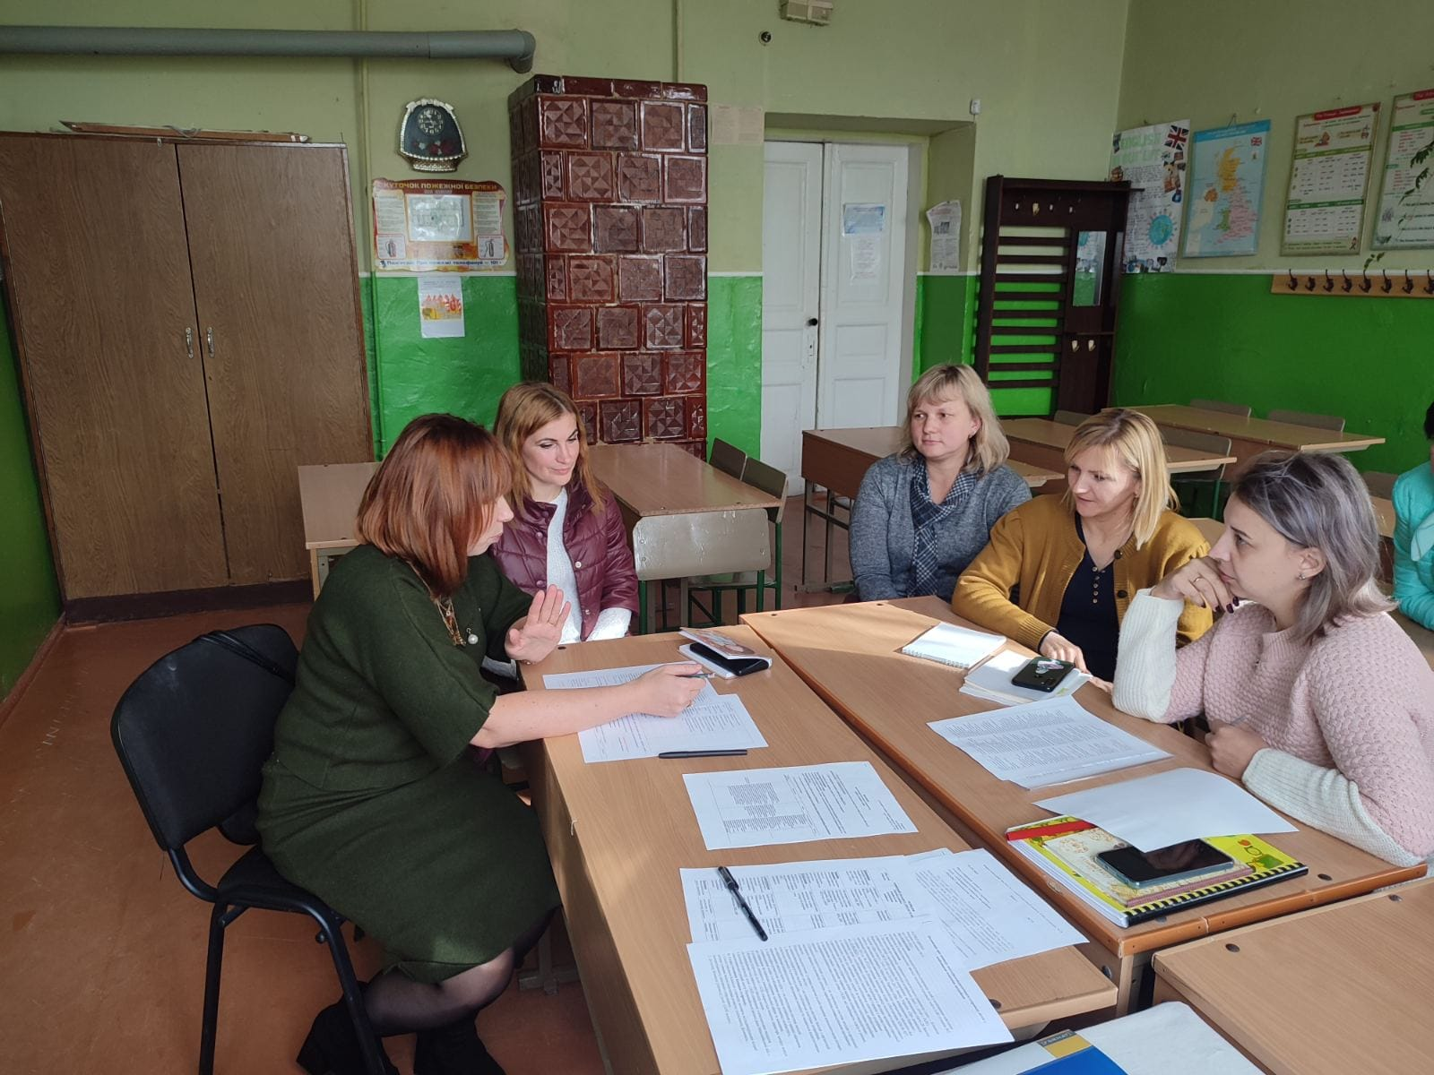](http://inclusivecentrboryslav.kl.com.ua/wp-content/uploads/2022/11/311298370_538905694905326_1613512903774767003_n.jpg)

**Засідання команд ППС ДНЗ 20**

28.11.2022[Без категорії](http://inclusivecentrboryslav.kl.com.ua/category/%d0%b1%d0%b5%d0%b7-%d0%ba%d0%b0%d1%82%d0%b5%d0%b3%d0%be%d1%80%d1%96%d1%97/)[Коментарі: 0](http://inclusivecentrboryslav.kl.com.ua/%d0%b7%d0%b0%d1%81%d1%96%d0%b4%d0%b0%d0%bd%d0%bd%d1%8f-%d0%ba%d0%be%d0%bc%d0%b0%d0%bd%d0%b4-%d0%bf%d0%bf%d1%81-%d0%b4%d0%bd%d0%b7-20/#respond)

[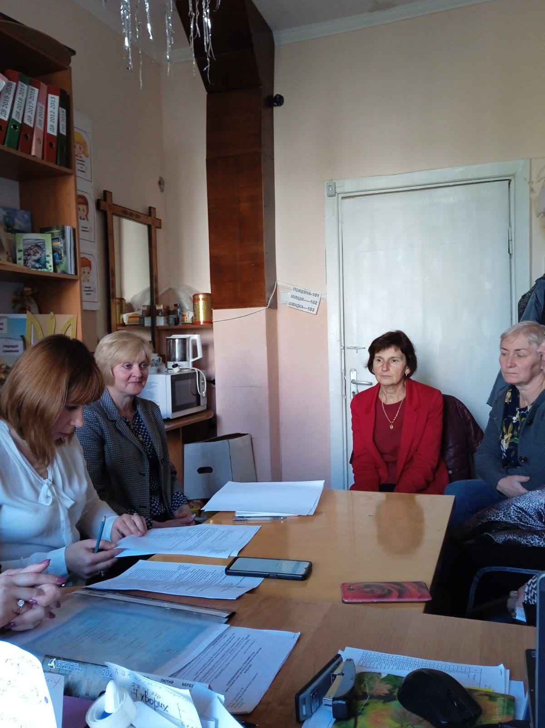](http://inclusivecentrboryslav.kl.com.ua/wp-content/uploads/2022/11/310562165_539097714886124_3794731334864421555_n.jpg)

Разом з [ДНЗ 20](https://www.facebook.com/profile.php?id=100050954337035&__cft__%5b0%5d=AZUtLuySNLbKmyR8nW410fCHi-96tgjjmbjGvGMNH0WtyEV5Kmuw_HhKxDkr2ZsKL911wCPMxA06wrwvs5vzVGcqZ6i7h1yRN5CUPplVLzSG_EaudOJtx0sho_cVUuxw4PY-5o3EE0Lt_wkxt5uFcLf4_7u3auC8qGOagDkBWBjelTL4rB9r22fWJVTFyQnj2Jg&__tn__=-%5dK-R) впроваджуємо головні принципи організації інклюзії в дошкіллі та командну роботу. Найголовнішими чинниками в ефективній роботі команди є повага до індивідуальних особливостей дитини, дотримання інтересів дитини, командний підхід, активна співпраця з батьками дитини, конфіденційність та дотримання етичних принципів.

Саме таких принципів і дотримується колектив ДНЗ 20 на чолі з керівником п. Наталією Іванишин! Колектив, з яким приємно працювати! 6.10.2022 року в рамках співпраці між ДНЗ 20 та [КУ”Інклюзивно-ресурсний центр” Бориславської міської ради](https://www.facebook.com/inclusivecentrboryslav?__cft__%5b0%5d=AZUtLuySNLbKmyR8nW410fCHi-96tgjjmbjGvGMNH0WtyEV5Kmuw_HhKxDkr2ZsKL911wCPMxA06wrwvs5vzVGcqZ6i7h1yRN5CUPplVLzSG_EaudOJtx0sho_cVUuxw4PY-5o3EE0Lt_wkxt5uFcLf4_7u3auC8qGOagDkBWBjelTL4rB9r22fWJVTFyQnj2Jg&__tn__=-%5dK-R) засідання команд ППС

**Семінар для фахівців ІРЦ логопедів**

28.11.2022[Без категорії](http://inclusivecentrboryslav.kl.com.ua/category/%d0%b1%d0%b5%d0%b7-%d0%ba%d0%b0%d1%82%d0%b5%d0%b3%d0%be%d1%80%d1%96%d1%97/)[Коментарі: 0](http://inclusivecentrboryslav.kl.com.ua/%d1%81%d0%b5%d0%bc%d1%96%d0%bd%d0%b0%d1%80-%d0%b4%d0%bb%d1%8f-%d1%84%d0%b0%d1%85%d1%96%d0%b2%d1%86%d1%96%d0%b2-%d1%96%d1%80%d1%86-%d0%bb%d0%be%d0%b3%d0%be%d0%bf%d0%b5%d0%b4%d1%96%d0%b2/#respond)

[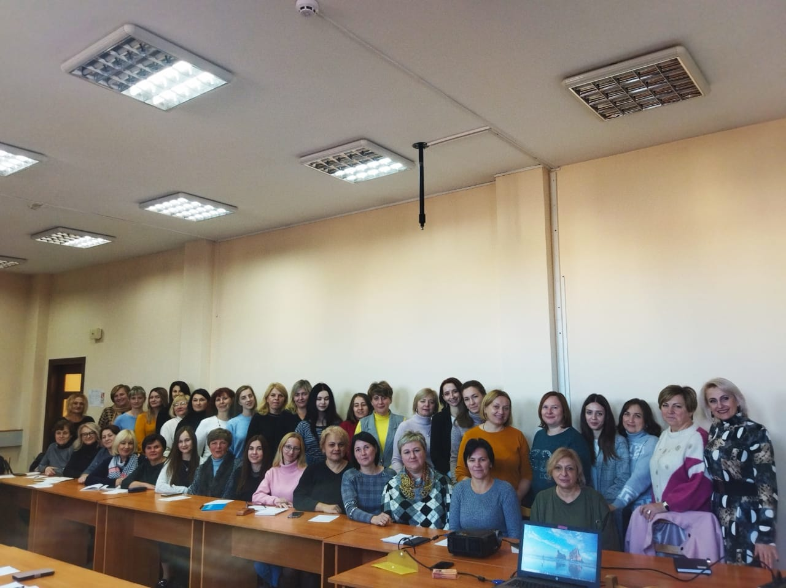](http://inclusivecentrboryslav.kl.com.ua/wp-content/uploads/2022/11/311584688_547423690720193_7351853814975218390_n.jpg)

Семінар для фахівців ІРЦ, логопедів “Використання логопедичних технологій в роботі з дітьми з особливими освітніми потребами”, в обласному ресурсного центрі підтримки інклюзивної освіти. Фахівець [КУ”Інклюзивно-ресурсний центр” Бориславської міської ради](https://www.facebook.com/inclusivecentrboryslav?__cft__%5b0%5d=AZVF5kbq2ZRnRSZ6L4F5Wxfyq9anQCEYeeJptn2kbSTjvIprChpagEgNK7EEVsGOiAbTaoDpsOy76h7QwDnuIOYpB4AX5zfdTHuqHCbXC0OopUFurFlOrT78fr9RgeNmRhFvxTvQO4IEejKTXMDAO51OPjZEdhSOpOZne_DwT0WNwvDHziQIpfBmmVSWUy6Cybo&__tn__=-%5dK-R) , Гумен Ірина Миколаївна бере активну участь в семінарі, навчаючись новим практикам та технологіям в роботі з особами з особливими потребами.

**Відбулася перша спільна зустріч реабілітологів ІРЦ Львівщини**

28.11.2022[Без категорії](http://inclusivecentrboryslav.kl.com.ua/category/%d0%b1%d0%b5%d0%b7-%d0%ba%d0%b0%d1%82%d0%b5%d0%b3%d0%be%d1%80%d1%96%d1%97/)[Коментарі: 0](http://inclusivecentrboryslav.kl.com.ua/%d0%b2%d1%96%d0%b4%d0%b1%d1%83%d0%bb%d0%b0%d1%81%d1%8f-%d0%bf%d0%b5%d1%80%d1%88%d0%b0-%d1%81%d0%bf%d1%96%d0%bb%d1%8c%d0%bd%d0%b0-%d0%b7%d1%83%d1%81%d1%82%d1%80%d1%96%d1%87-%d1%80%d0%b5%d0%b0%d0%b1/#respond)

[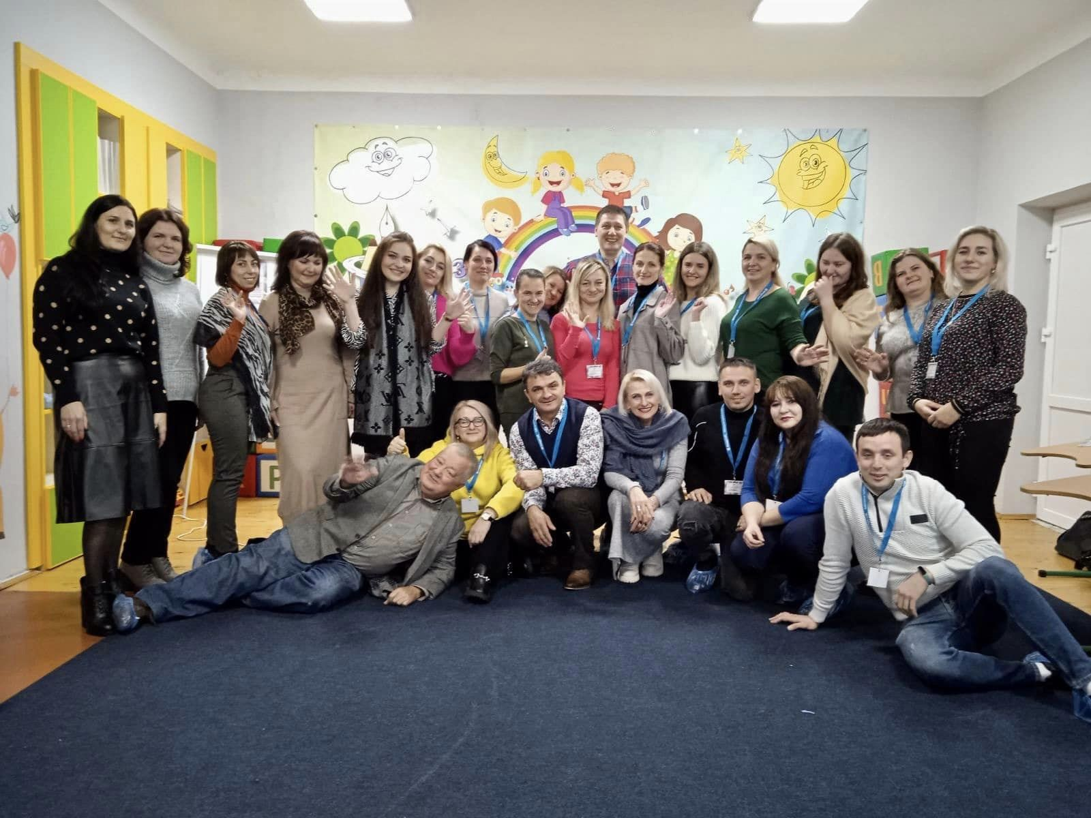](http://inclusivecentrboryslav.kl.com.ua/wp-content/uploads/2022/11/316129054_456075266705959_571336956897218083_n.jpg)

У жовтні цього року за підтримки Департаменту освіти і науки ЛОВА було створено професійну спільноту фахівців (консультантів) реабілітологів ІРЦ Львівщини. Головою спільноти обрали Ольгу Хамуляк.

⠀

17 листопада відбулася перша зустріч спільноти. На базі «Інклюзивно-ресурсного центру» Миколаївської міської ради Стрийського району провели семінар на тему: «Провідні технології в реабілітаційному процесі дітей з особливими освітніми потребами».

⠀

Попри відсутність світла, зустріч виявилася дуже плідною! Жвава розмова на професійні теми довела, що такі розмови в колі колег надзвичайно потрібні.

⠀

«В ІРЦ працюють різні фахівці. І спілкування, обмін думками є важливі. Ми розпочали формування професійних спільнот фахівців ІРЦ, логопедів, практичних психологів, сьогодні була перша зустріч реабілітологів», – коментує головний спеціаліст департаменту освіти ЛОВА [Марія Васюник](https://www.facebook.com/maria.vasunik?__cft__%5b0%5d=AZUi_CJ2fcQcqnY2vBsUv-AIQKnHQZrU6pUMqDmDU5GtVQ18ZTYzg95QtMe1YePn_lqrT0v69ixDWUEBLFwxGp06xfzDuwbNc4Xu3bYnYijVHuH8sABEskg8SV8Hur8ioFJd6LASvgPYAIozX9F8CReSk7dQDWLZSqs2RwhEh9x16JovnAKk4e222oD0FsddXXvEjivOoXomMM7VJ7bWZUjE&__tn__=-%5dK-y-R).

⠀

Реабілітолог ІРЦ надає комплексну допомогу дітям з особливими освітніми потребами, впливаючи на моторну сферу та фізичний розвиток дітей, у яких порушені функції опорно-рухового апарату або є інші розлади рухової діяльності. Сприяє максимально можливому розвитку дитини (фізичному, моторному, психічному тощо), підтримує і відновлює втрачені або послаблені рухові функції та працездатність .

# Гості з Дніпра

13.12.2022[Без категорії](http://inclusivecentrboryslav.kl.com.ua/category/%d0%b1%d0%b5%d0%b7-%d0%ba%d0%b0%d1%82%d0%b5%d0%b3%d0%be%d1%80%d1%96%d1%97/)[Коментарі: 0](http://inclusivecentrboryslav.kl.com.ua/%d0%b3%d0%be%d1%81%d1%82%d1%96-%d0%b7-%d0%b4%d0%bd%d1%96%d0%bf%d1%80%d0%b0/#respond)

[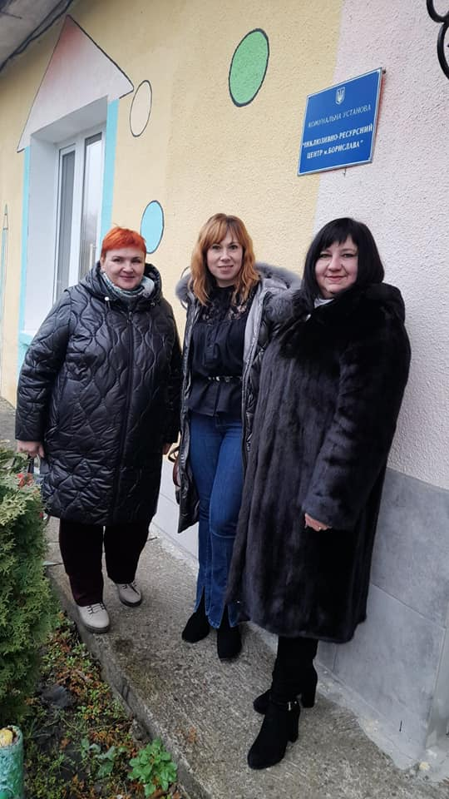](http://inclusivecentrboryslav.kl.com.ua/wp-content/uploads/2022/12/318550304_588527646609797_1782653548105005923_n.jpg)

2 грудня до нашого [КУ”Інклюзивно-ресурсний центр” Бориславської міської ради](https://www.facebook.com/inclusivecentrboryslav?__cft__%5b0%5d=AZVJMC9XZmNEuaTf8CY4H6rSzSGpyjqTXW_WxXlCcVCOic-HxA9iyccxS5Jjbl6uF66Z8uMNXVzfMkZIckPTj5tjM5VwZjzCOV-W-8HNiPFeZh8Xf7BIBJXJzX68apR4YwtN2rOtf9aKMqX648Waea0xfzEk84SG_hyM28d0BPnsaIC4LrnhCnnUDD76D_-ZCIg&__tn__=-%5dK-R) завітали гості з м.Дніпра, наша колега, директор КУ”Інклюзивно-ресурсний центр” Підгородненської міської ради Дніпровського району Дніпропетровської області, Наталія Вікторівна Шевченко. Організувала таку теплу, приємну зустріч, наша колега, з Попелівського НВК, заступник директора з виховної роботи, Тупичак Віра

Поспілкувалися, обмінялися досвідом, обговорили важливі питання ведення документації, можливість подальшої співпраці між нашими центрами, обговорили діяльності інклюзивно-ресурсних центрів в період війни.

П. Наталія дуже зацікавилася багатою історією нашого міста, нафтовою промисловістю, гасовими лампами…..В цьому нам дуже допомогли професіонали своєї справи Ігор та Анастасія з [Аптека-музей Йогана Зега](https://www.facebook.com/apteka.muzei.jz?__cft__%5b0%5d=AZVJMC9XZmNEuaTf8CY4H6rSzSGpyjqTXW_WxXlCcVCOic-HxA9iyccxS5Jjbl6uF66Z8uMNXVzfMkZIckPTj5tjM5VwZjzCOV-W-8HNiPFeZh8Xf7BIBJXJzX68apR4YwtN2rOtf9aKMqX648Waea0xfzEk84SG_hyM28d0BPnsaIC4LrnhCnnUDD76D_-ZCIg&__tn__=-%5dK-R)!

Чекаємо зкстрічей!

[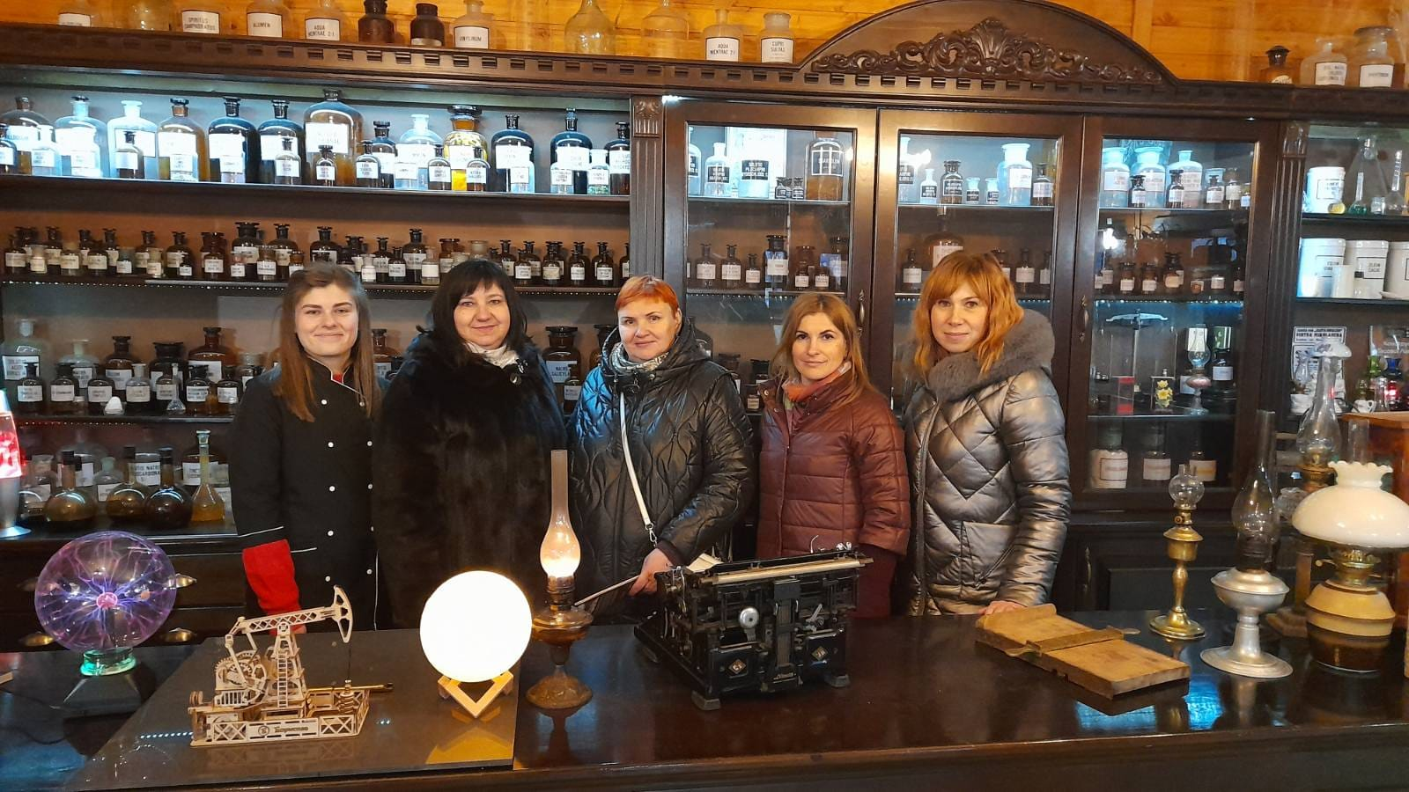](http://inclusivecentrboryslav.kl.com.ua/wp-content/uploads/2022/12/318415127_588528346609727_2744773479675772133_n.jpg) [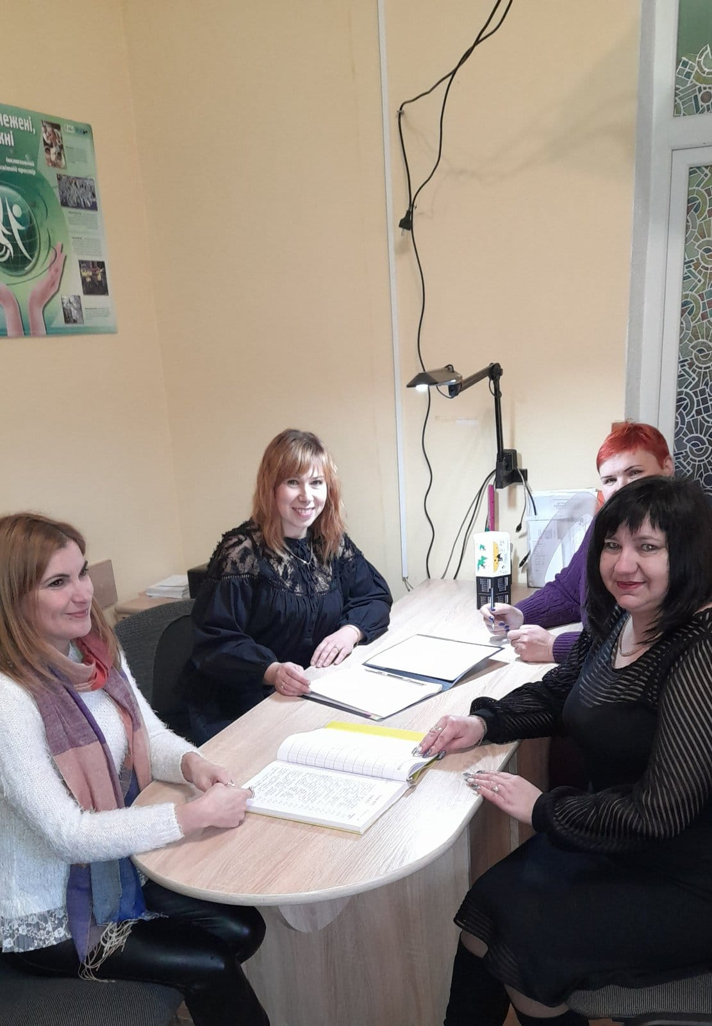](http://inclusivecentrboryslav.kl.com.ua/wp-content/uploads/2022/12/318336301_588528113276417_4323649979222687176_n.jpg)

**Перші кроки до створення професійної спільноти асистентів вчителів Бориславської ТГ**

13.09.2022[Без категорії](http://inclusivecentrboryslav.kl.com.ua/category/%d0%b1%d0%b5%d0%b7-%d0%ba%d0%b0%d1%82%d0%b5%d0%b3%d0%be%d1%80%d1%96%d1%97/)[Коментарі: 0](http://inclusivecentrboryslav.kl.com.ua/%d0%bf%d0%b5%d1%80%d1%88%d1%96-%d0%ba%d1%80%d0%be%d0%ba%d0%b8-%d0%b4%d0%be-%d1%81%d1%82%d0%b2%d0%be%d1%80%d0%b5%d0%bd%d0%bd%d1%8f-%d0%bf%d1%80%d0%be%d1%84%d0%b5%d1%81%d1%96%d0%b9%d0%bd%d0%be%d1%97/#respond)

[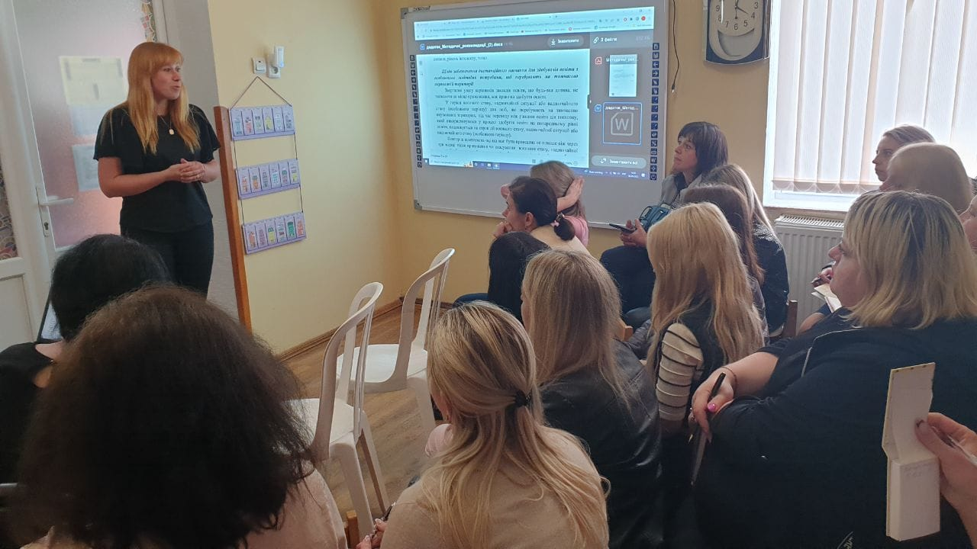](http://inclusivecentrboryslav.kl.com.ua/wp-content/uploads/2022/09/306345872_1723885768010270_1031141881535031591_n.jpg)

Зроблено перші кроки до створення професійної спільноти асистентів вчителів Бориславської територіальної громади!

Сьогодні було дуже людно в нашому [КУ”Інклюзивно-ресурсний центр” Бориславської міської ради](https://www.facebook.com/inclusivecentrboryslav?__cft__%5b0%5d=AZW7-v_sSqpWCtYPqOSkUEN7wB7G_P0m_x3pYpEu2L9y14yF7C1mnRpWpt4MVDQiSg89aVKh1B8s3KJGJOrxHrZzcDUoiMJq6SlC7sAztBYA5lV_ngCs-Gi0pM4aJU3j0e5eJ41bqkwqpwbwk-y2vtNCixmDdh_l2QrD_3LQea77F0POutdt_X4xO467ntEJPL8&__tn__=-%5dK-R), дякуючи ЗСУ, змогли провести зустріч в офлайн форматі та обговорити зміни в організації інклюзивного навчання в ЗЗСО, оновлений висновок про комплексну психолого-педагогічну оцінку розвитку особи, документацію асистента вчителя….на черзі ІПР.

Завдання визначені, бачимо цілі, долаєм перешкоди.

**ПРОФЕСІЙНА СПІЛЬНОТА АСИСТЕНТІВ ВЧИТЕЛІВ ТА ВИХОВАТЕЛІВ БОРИСЛАВСЬКОЇ ТГ**

28.11.2022[Без категорії](http://inclusivecentrboryslav.kl.com.ua/category/%d0%b1%d0%b5%d0%b7-%d0%ba%d0%b0%d1%82%d0%b5%d0%b3%d0%be%d1%80%d1%96%d1%97/)[Коментарі: 0](http://inclusivecentrboryslav.kl.com.ua/%d0%bf%d1%80%d0%be%d1%84%d0%b5%d1%81%d1%96%d0%b9%d0%bd%d0%b0-%d1%81%d0%bf%d1%96%d0%bb%d1%8c%d0%bd%d0%be%d1%82%d0%b0-%d0%b0%d1%81%d0%b8%d1%81%d1%82%d0%b5%d0%bd%d1%82%d1%96%d0%b2-%d0%b2%d1%87%d0%b8/#respond)

Професійну спільноту на чолі з Марією Залокоцькою, асистентом вчителя ЗЗСО #4, було створено 21.09.22р відділом освіти БМР.

Саме на теренах цієї школи і відбулась зустріч фахівців [КУ”Інклюзивно-ресурсний центр” Бориславської міської ради](https://www.facebook.com/inclusivecentrboryslav?__cft__%5b0%5d=AZULNH38g_dCp7XbtesDpmOTY5IH6sm0C6SBAohJ6MC21zyXOiHeIPzCZV3pOuXDrdAwi0VsqFDfUy-ezj7JqwHwY9hi5FKHIwcUPYkOqbvlVN3cBrwjvnXrb50mjVdax0gjFxMyPsB4tsnIfu3q9hGXLczrRTXw6Xf5KEiBGAxIaC7DK7Zrh8eaQMDRHmzggtnbtuWGtd0WaLrNHpYW_qzG&__tn__=-%5dK-y-R) та професійної спільноти та обговорено ряд питань, а саме:

– зміни до законодавства у сфері інклюзивної освіти,

– організація інклюзивного навчання в умовах воєнного стану,

– документація та обов’язки асистентів,

– розроблення та реалізація ІПР,

– практичні кейси у роботі з особами з ООП

Чекаємо наступної зустрічі в закладах освіти

[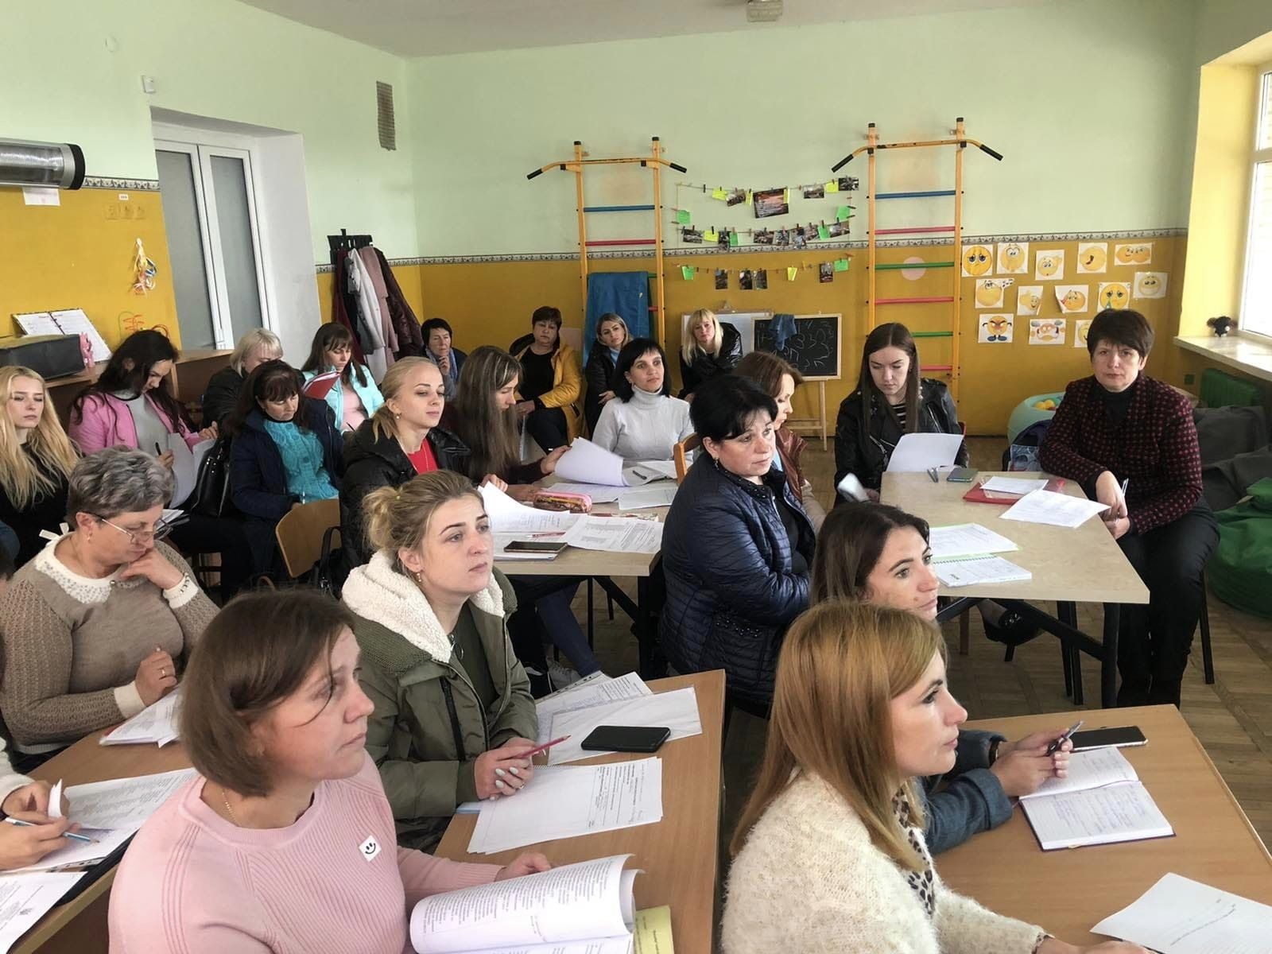](http://inclusivecentrboryslav.kl.com.ua/wp-content/uploads/2022/11/308485920_519845626811333_687399292660801968_n.jpg)

[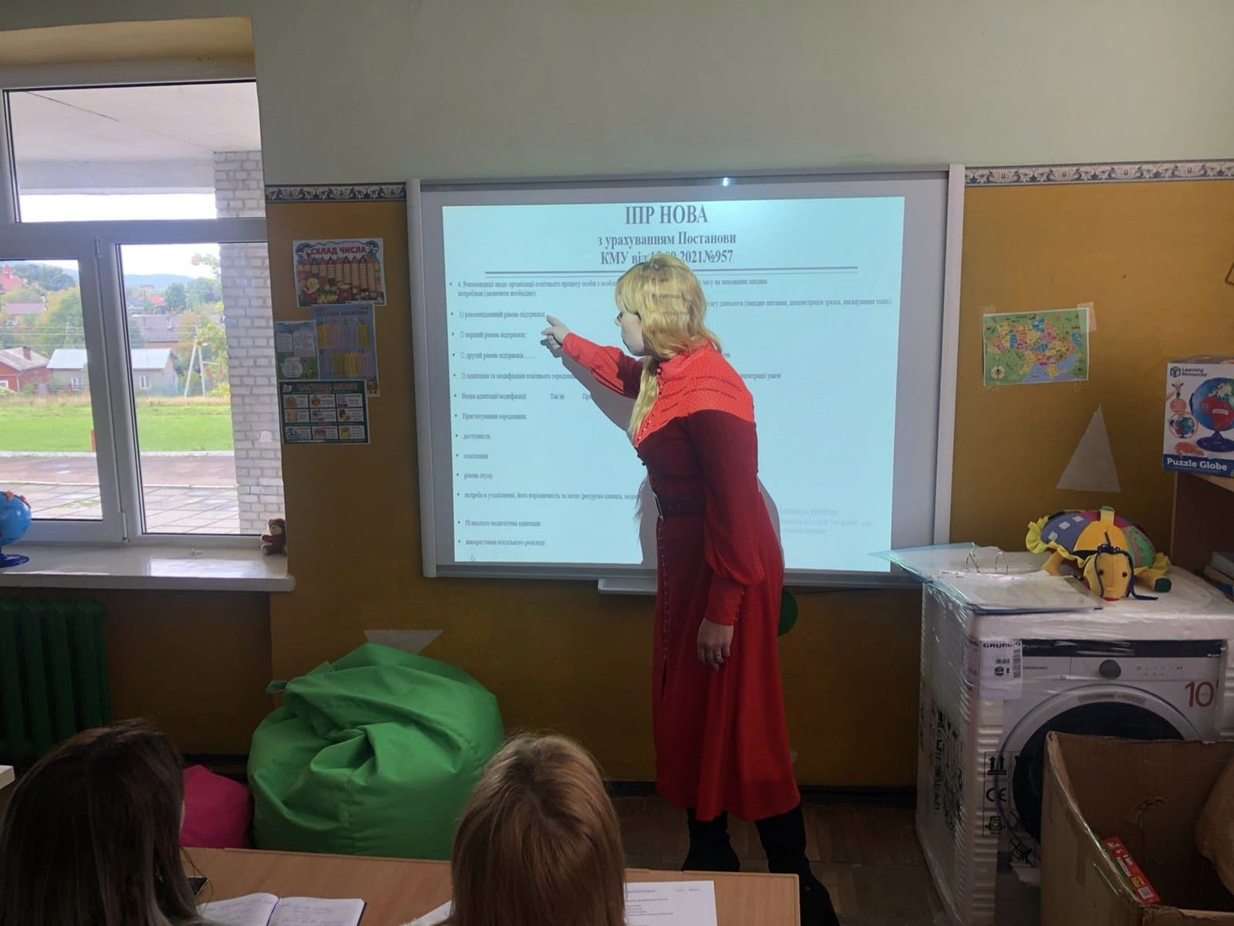](http://inclusivecentrboryslav.kl.com.ua/wp-content/uploads/2022/11/308510533_519845163478046_5736606236418507308_n.jpg)

**Міжнародний день захисту дітей**

02.06.2022Без категоріїКоментарі: 0

[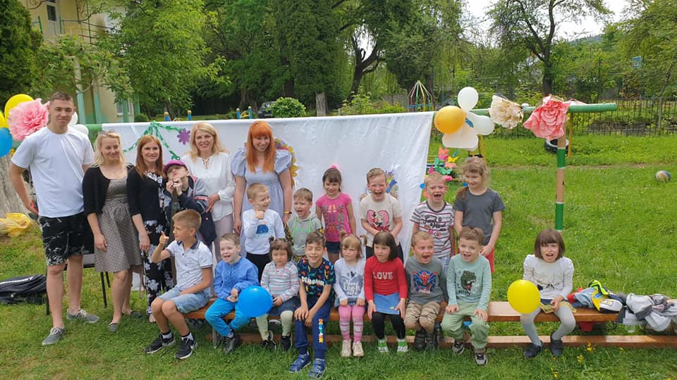](http://inclusivecentrboryslav.kl.com.ua/wp-content/uploads/2022/06/285641888_1652113395187508_963694453775516883_n.jpg)

Щороку, 1 червня, в Україні відзначається свято маленьких громадян нашої країни — Міжнародний день захисту дітей. Вже традиційно яскраве, кольорове, сповнене дитячих посмішок та щирих емоцій свято відбулось в КУ ”Інклюзивно-ресурсний центр” Бориславської міської ради!

Щиро бажаємо вам, дорогі наші маленькі друзі, вашим батькам, бабусям і дідусям, миру, міцного здоров’я, щастя, добра та сімейного затишку. Нехай дитинство буде яскравим, захоплюючим, сповненим любові, ласки та добра!

Величезна подяка аніматорам Країна Мрій , які вкотре тішать діток бульбашковим шоу, аквагримом та чудовою атмосферою!

Особлива подяка [#AnnaHorohzanova](https://www.facebook.com/hashtag/annahorohzanova?__eep__=6&__cft__%5b0%5d=AZV9ViFSaennb4OyP0dESTu9n7VT8sMM6seT76Oc3JoGRzzMkm1fTwxIGV21D76DIqEOLcHLxPmq4dw8DARMgigF8gGiGmvaTk6-sfrtxLysNMTE9pA7EIZGyaXRsHuqZpusV1DWpU-TvB4P1pNpq5ftECaOwahfDJdlhz1eghpPf_ECbpD-nnOQp_PVoY3q9qnr-8n3RRdtJiNofMmtC4RI&__tn__=*NK-R) та Богдану! Ну і звичайно не обійшлося без солодощів))) дякуємо щиро [#Наталі](https://www.facebook.com/hashtag/%D0%BD%D0%B0%D1%82%D0%B0%D0%BB%D1%96?__eep__=6&__cft__%5b0%5d=AZV9ViFSaennb4OyP0dESTu9n7VT8sMM6seT76Oc3JoGRzzMkm1fTwxIGV21D76DIqEOLcHLxPmq4dw8DARMgigF8gGiGmvaTk6-sfrtxLysNMTE9pA7EIZGyaXRsHuqZpusV1DWpU-TvB4P1pNpq5ftECaOwahfDJdlhz1eghpPf_ECbpD-nnOQp_PVoY3q9qnr-8n3RRdtJiNofMmtC4RI&__tn__=*NK-R) Крушельницька за смачні пряники!

[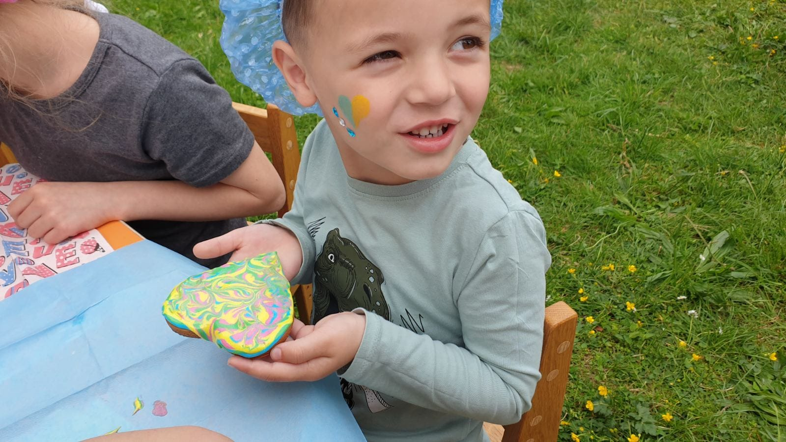](http://inclusivecentrboryslav.kl.com.ua/wp-content/uploads/2022/06/285483217_1652114735187374_3811414185856342320_n.jpg) [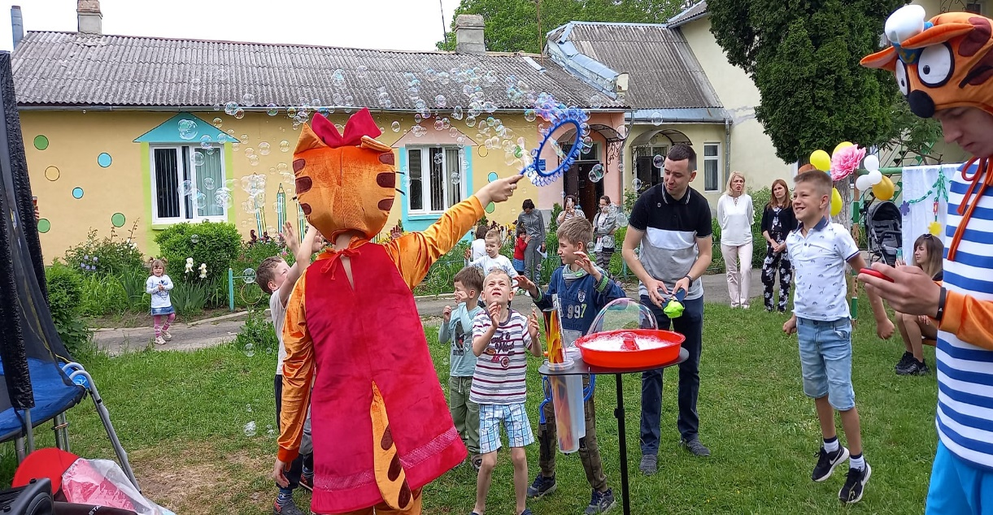](http://inclusivecentrboryslav.kl.com.ua/wp-content/uploads/2022/06/285673445_1652114555187392_2823591403235667766_n.jpg) [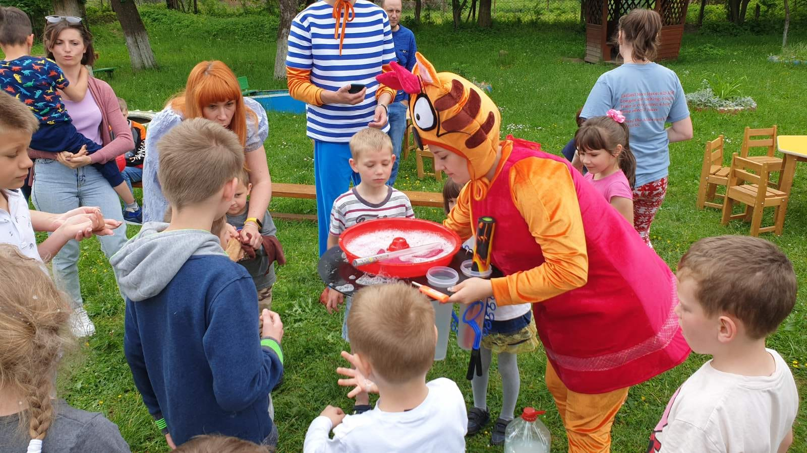](http://inclusivecentrboryslav.kl.com.ua/wp-content/uploads/2022/06/285625694_1652113878520793_6946294184850345078_n.jpg) [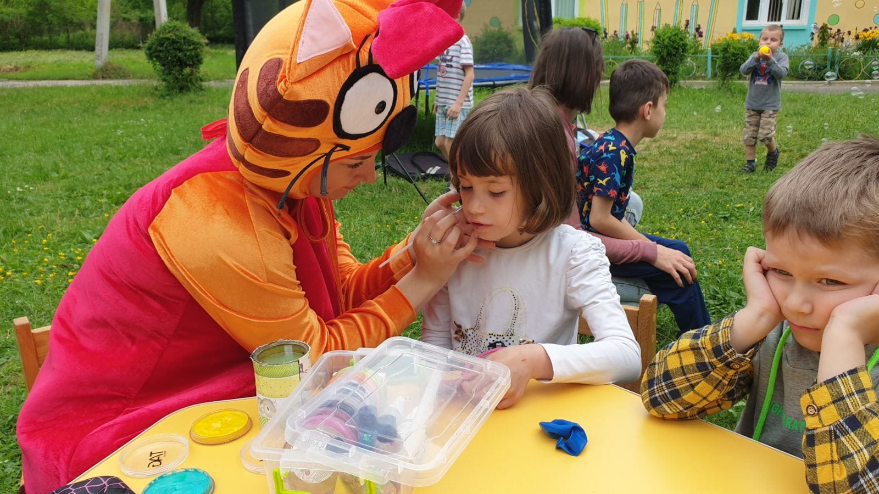](http://inclusivecentrboryslav.kl.com.ua/wp-content/uploads/2022/06/285625094_1652113975187450_8510060188284619552_n.jpg) [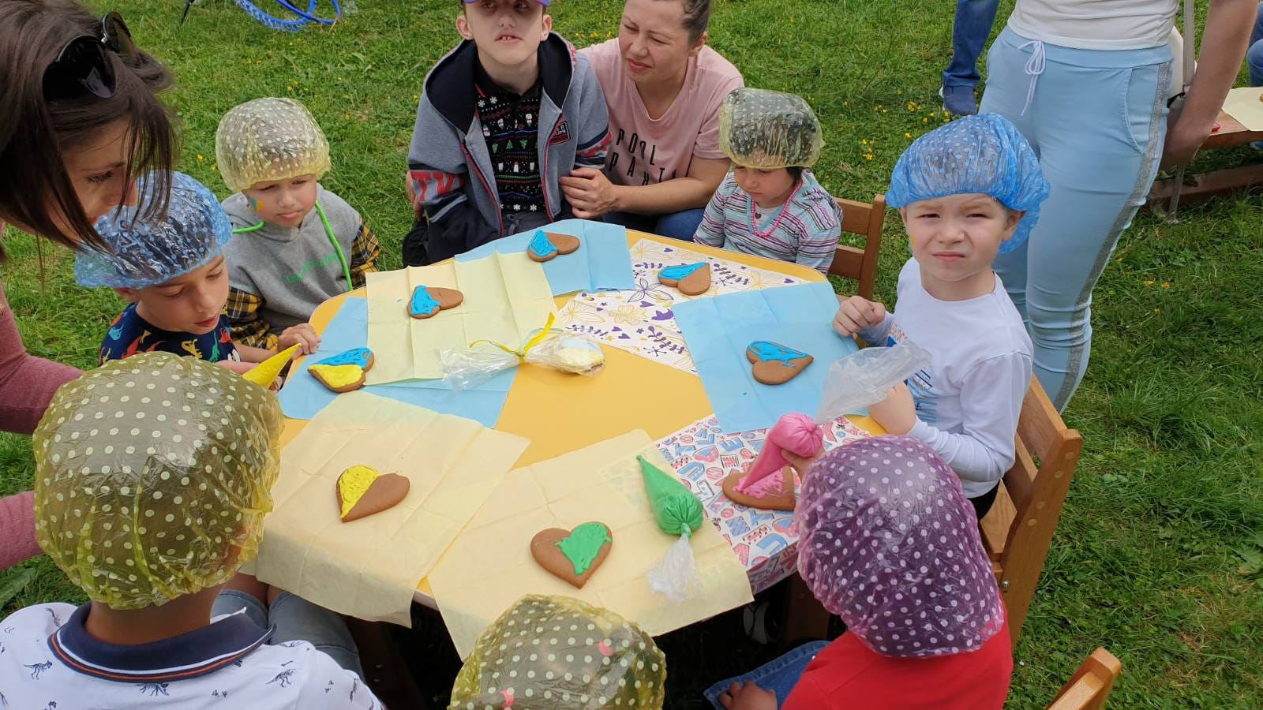](http://inclusivecentrboryslav.kl.com.ua/wp-content/uploads/2022/06/285556622_1652114508520730_2530333182035369312_n.jpg) [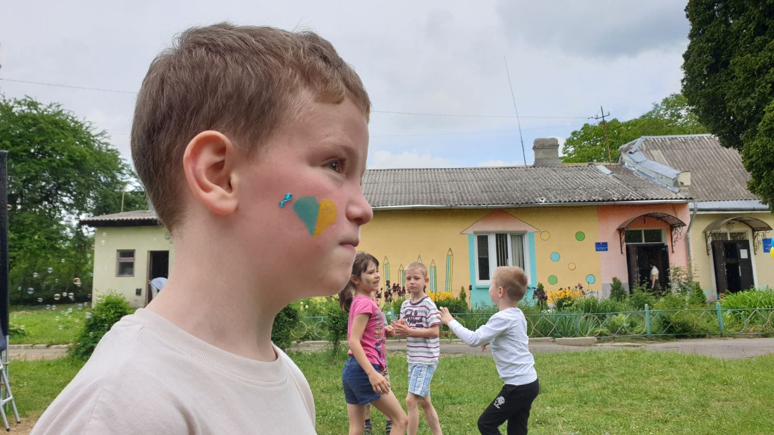](http://inclusivecentrboryslav.kl.com.ua/wp-content/uploads/2022/06/285527206_1652114585187389_254556265643902526_n.jpg)